Regulacia boje tona

Na slici dole je prikazan jednostavan filter pomocu kojeg se moze nezavisno podesavati pojacanje visokih i niskih tonova.

Kao aktivni element koristi se operacioni pojacivac 741 .Postoji vise proizvodjaca ovog kola pa prema tome i vise naziva ali uglavnom su tipa xx741(uA741).

Vrednosti svih elemenata su dati na shemi a napon napajanja filtra moze biti od 5V do 22V.

Izvor signala mora imati impedansu znatno manju od 10K u protivnom dosta utice na karakteristiku filtra.Na shemi je prikazan samo jedan kanal a za stereo je potrebno uraditi dve simetricne plocice sa elementima i u tom slucaju je najbolje upotrebiti dva stereo potenciometra umesto 4 obocna. 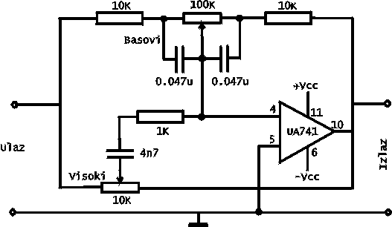

Dvokanalni filter za Basove i visoke tonove

(Izvinjavam se zbog loseg izgleda sheme ,nadam se da je citljiva)

